

**深圳雅善电子有限公司**

**以成交为导向的大数据主动营销精准服务方案**

**发现--监测--分析--触达**





**贵司专属数据顾问：顾小姐（Ella）**

**联系电话：186-6620-9883**

**邮箱：Ella.gu@tendata.cn**

**公司地址：深圳市南山区田厦国际中心B座1835-1836**

**深圳雅善电子有限公司**

**http://www.asungch.com/**

**摄像，口罩产品数据方案**

**产品关键词：**

|  |  |  |
| --- | --- | --- |
| **speed dome** | **Web Camera** | **Bullet Camera** |
| **surgical MASK** | **Automatic Checke** |  |

**HS CODE（海关编码）：**

**8521909090 \** 8525801200 **\**

**SIC CODE（行业编码）:**

**284 speed dome ,Web Camera , And Bullet Camera; MASK, Automatic Checke**

**快球、摄像、口罩；自动检测器**

**相关客户分析：**

**相关同行分析：**

**目录**

**一、腾道外贸通功能介绍**

**二、客户精准分析&同行精准分析**

**三、****深圳市兰亭科技股份有限公司 定制化VIP 服务**

**四、上海腾道信息技术有限公司 简介**

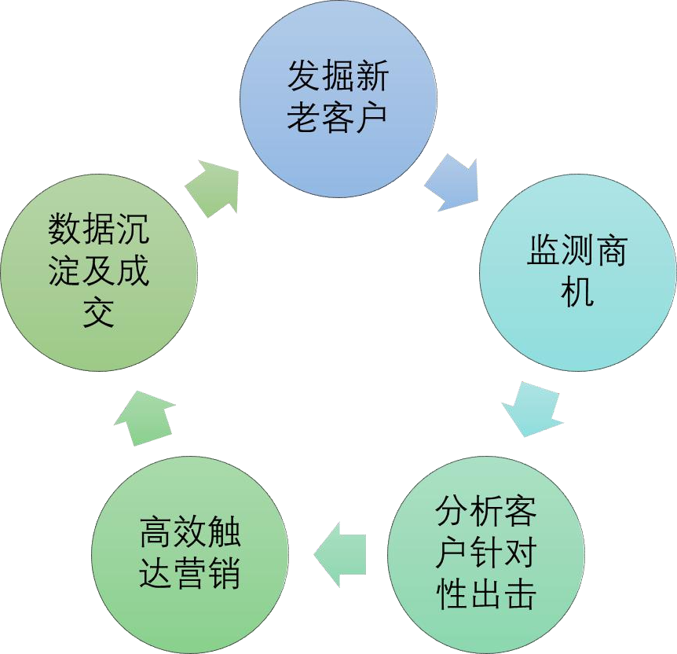

**一、 腾道外贸通功能介绍**

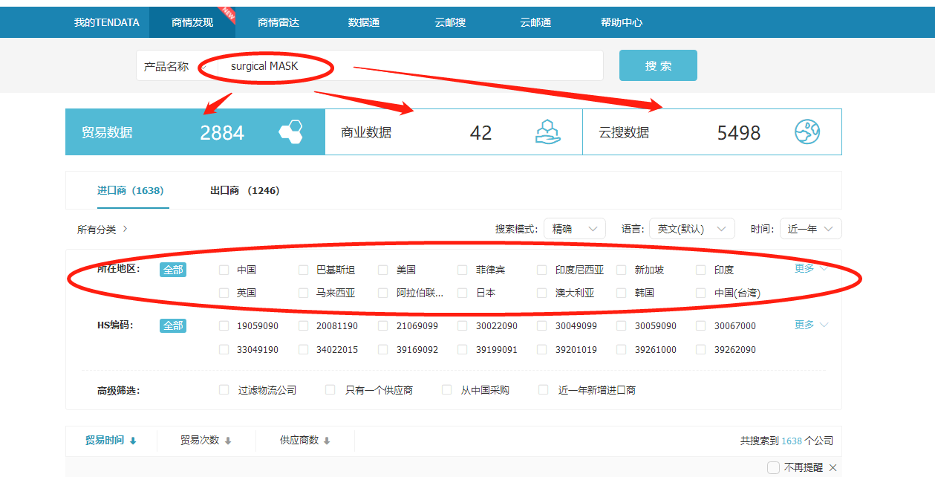

1. 通过贸易数据，互联网数据以及全球商业数据库定位目标市场的活跃采购商。
2. 通过采购商真实的贸易数据全方位分析，采购商的采购周期，采购高峰期，采购产品清单，真实供应链情况，采购商消费能力，主要辐射区域，再结合商业数据分析客户画像。
3. 整合互联网和社交软件的资料数据，帮助我们定位目标采购商的采购关键人的邮箱、电话、地址等，更高效跟进目标采购商。
4. 通过腾道 EDM 邮件管理，将邮件到达率提高到 90%，并通过图文并茂的 8 封开发信模版和邀请函，把咱们企业的产品、服务、荣誉、团队风貌等，定点投放到目标采购商。
5. 实时监测、管理目标采购商和同行，及时发现采购商的新动态， 监测同行开发的新市场和新客户。

**一、贸易数据：**

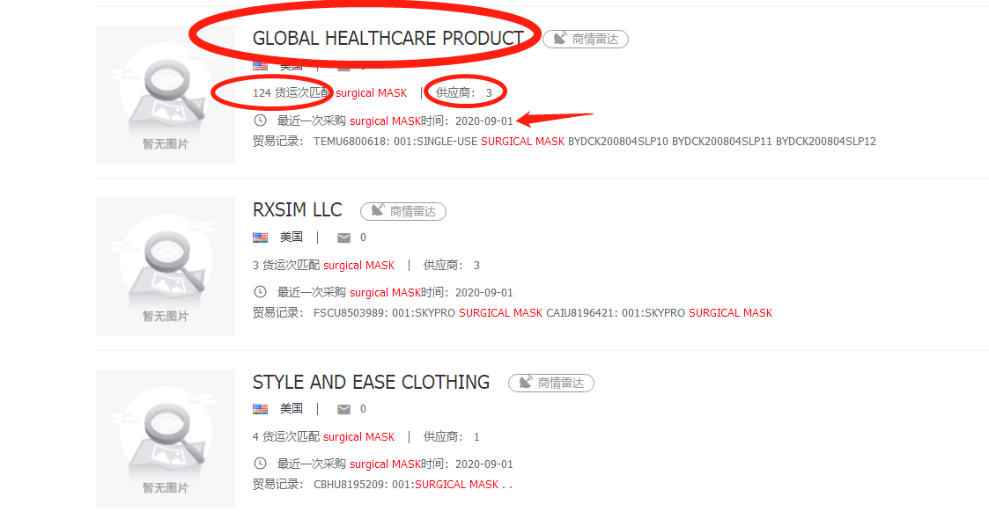

1. **商业数据：**

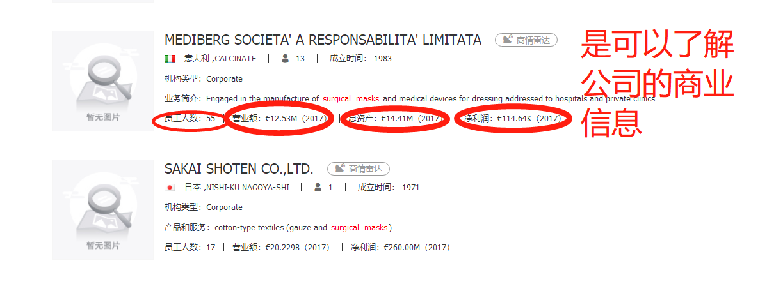

# 三：云搜数据：

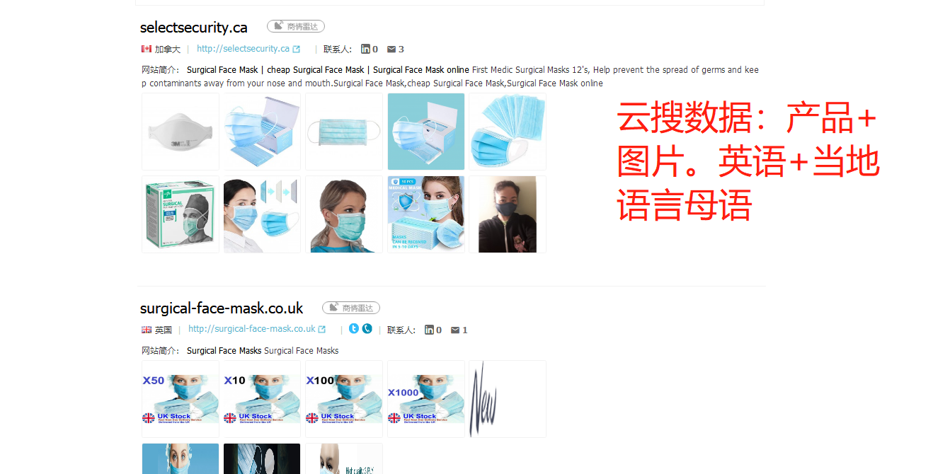

**客户商情雷达分析：**

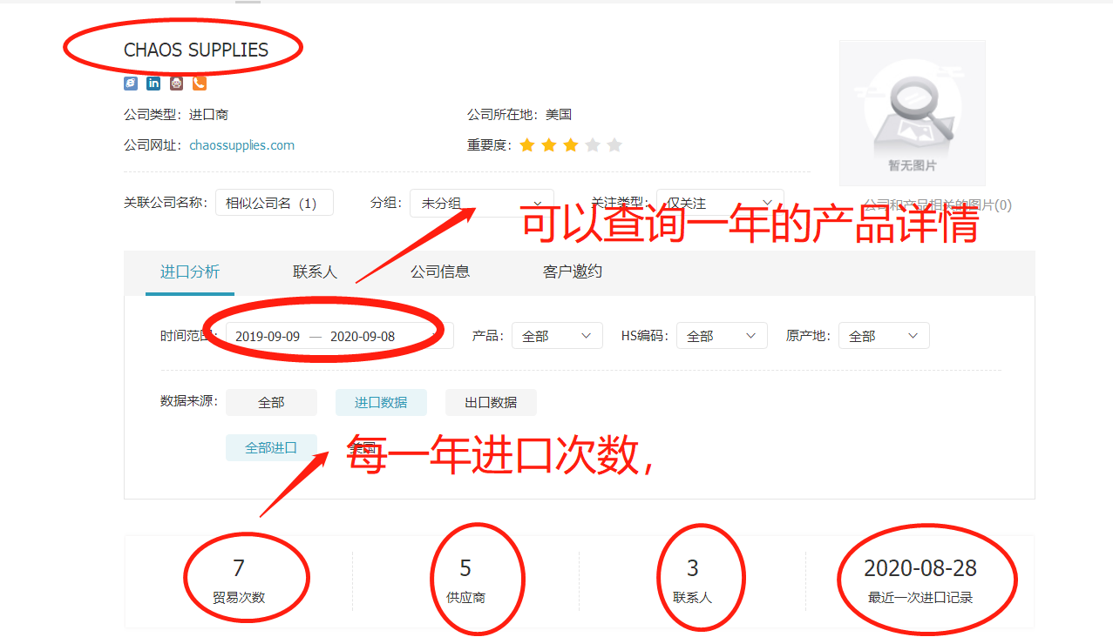

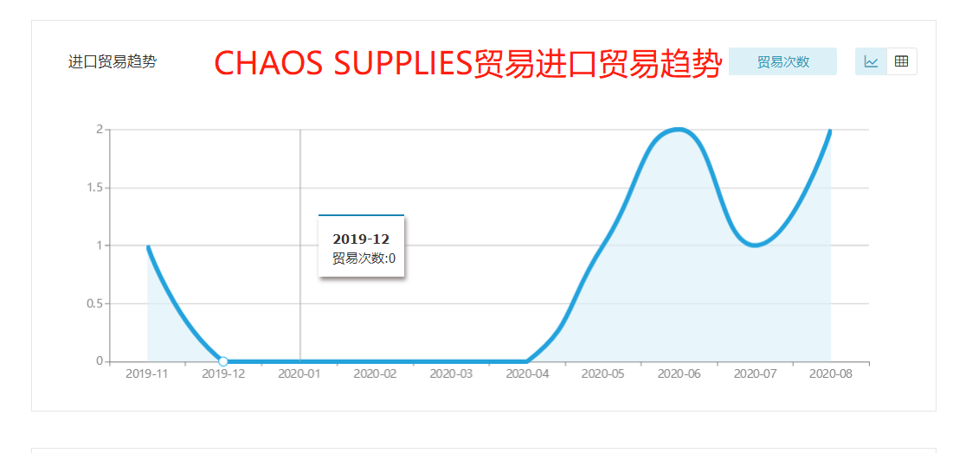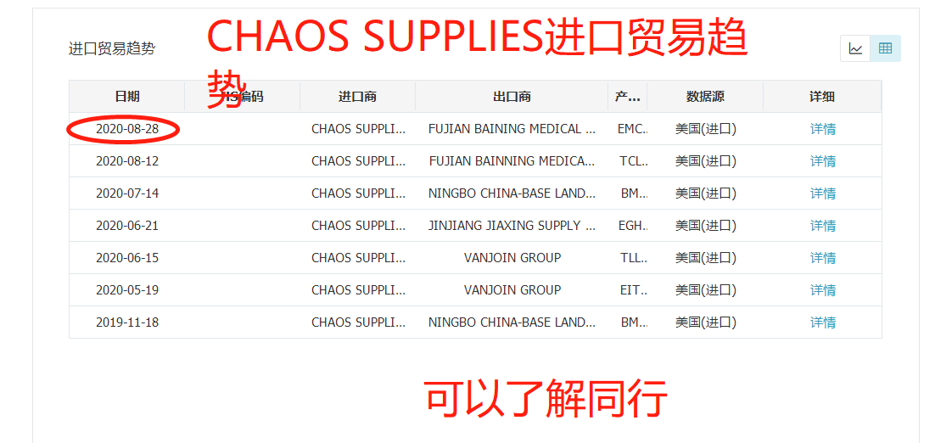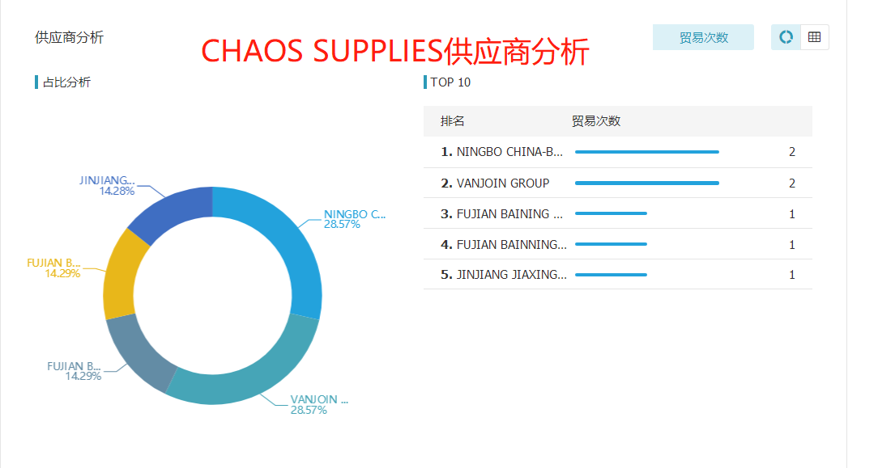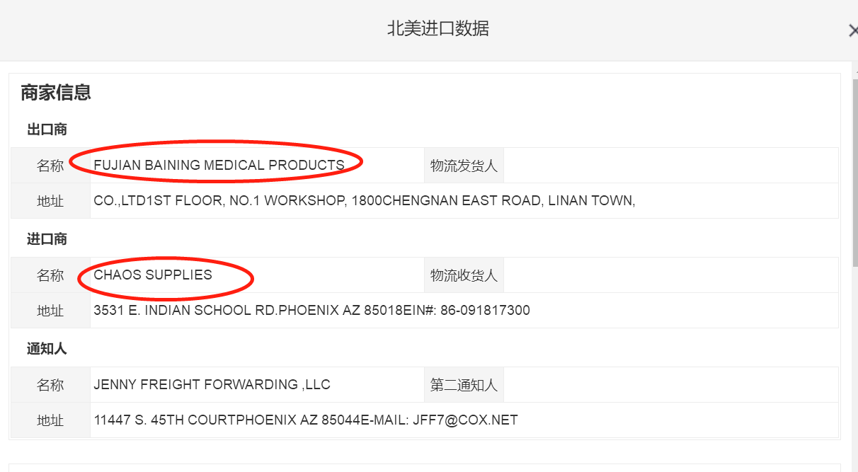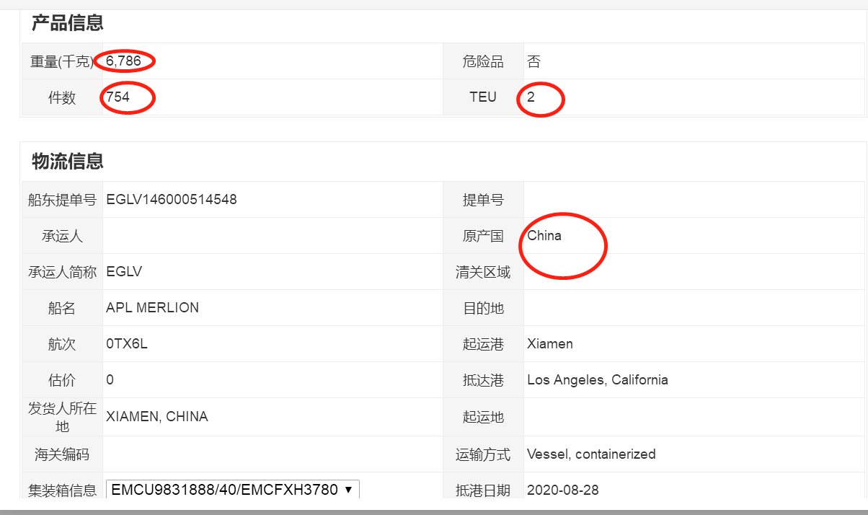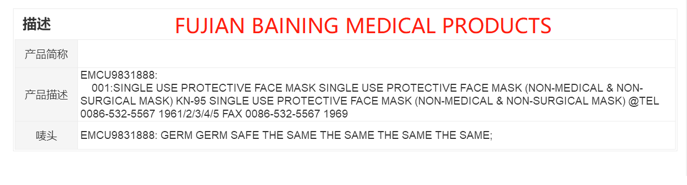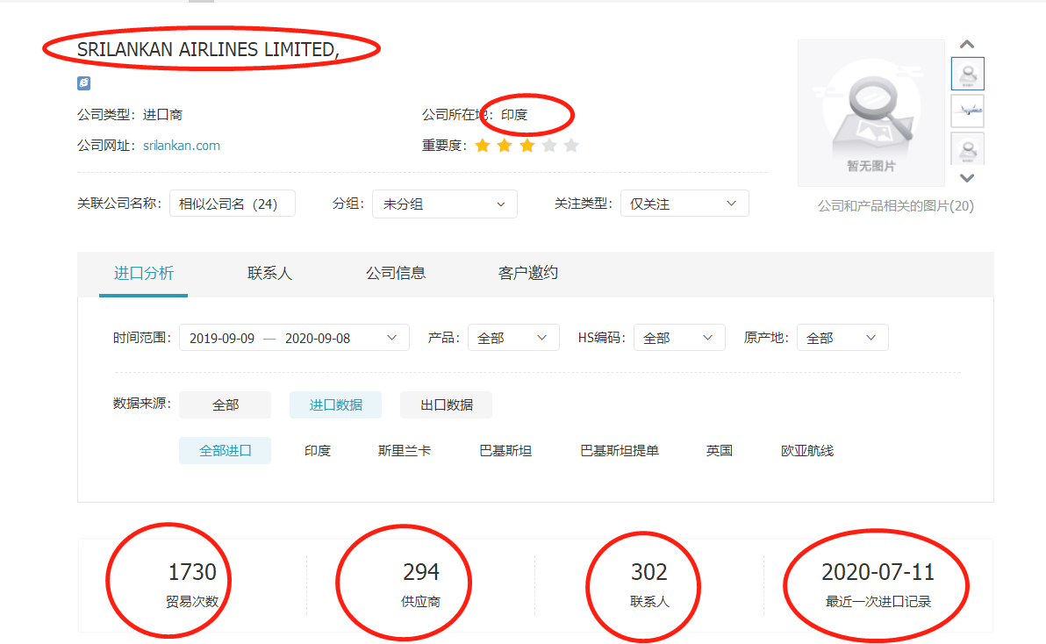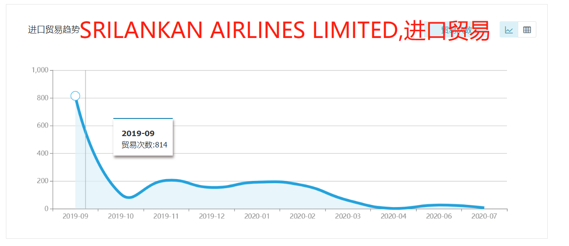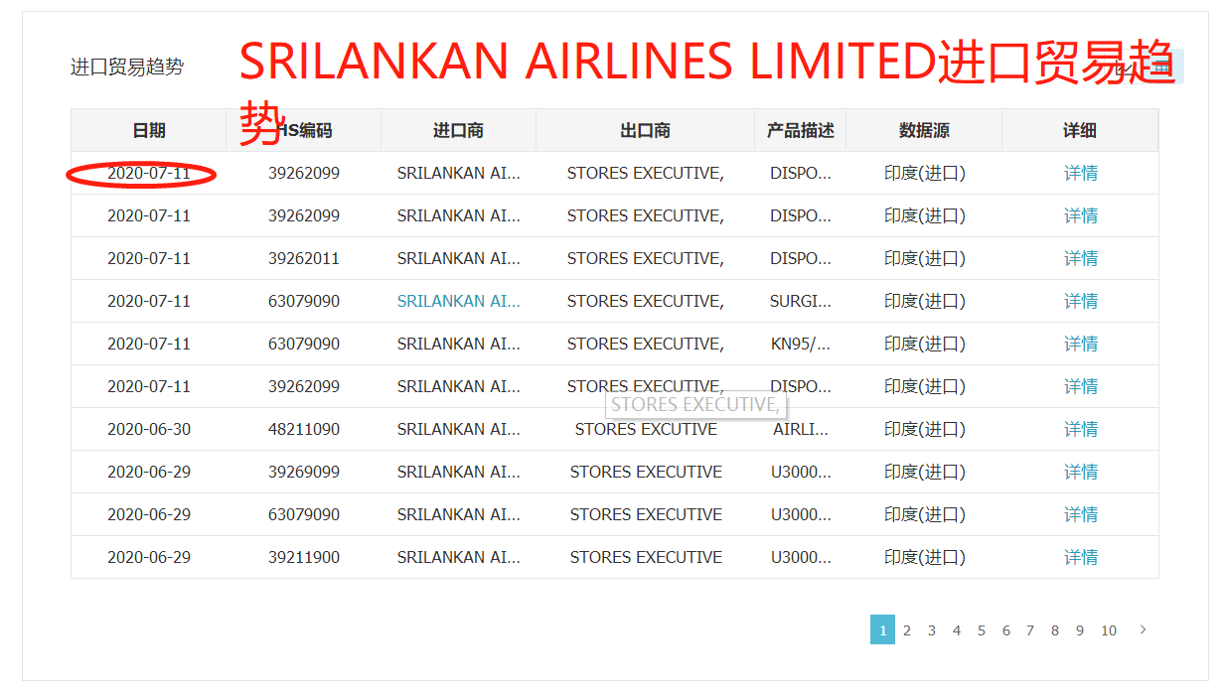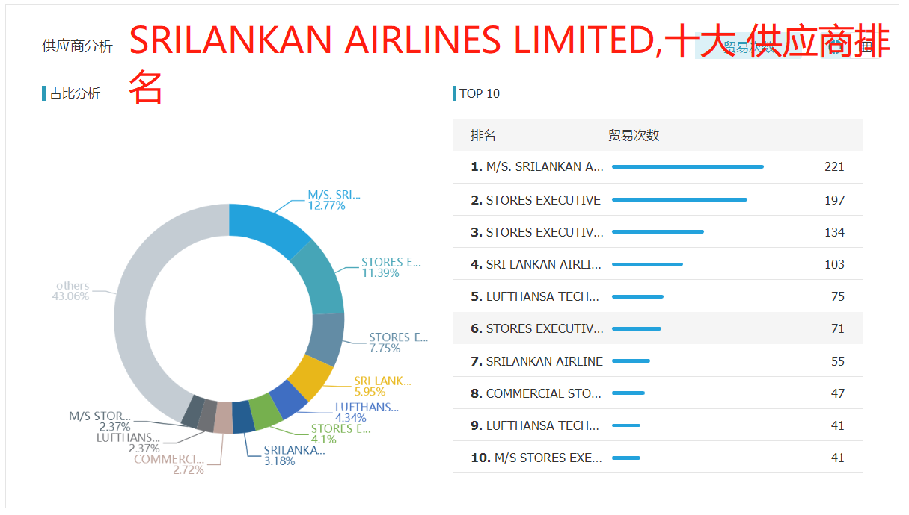

**三、深圳市兰亭科技股份有限公司 定制化VIP 服务**

1、数据行业专业客服 1 对 1 培训服务

1. 开通账号，开通信息以邮件形式发送给客户，并由客服专员和客户进行电话确认，预约首次培训时间，培训人数。培训期目的是真正帮助客户用好数据用出效果 掌握主动开发的能力 站在客户角度帮助客户团队。

3、客服专员首次培训内容：主动营销系统的基础操作，培训时长大约两个小时，主要目的是教会外贸人员能使用客服专员电话回访业务人员使用情况以及操作过程中的问题并记录汇总确定培训的时间和人员。

4、二次培训的目的一是解决操作过程中的问题，巩固业务人员的使用技能和使用技巧，二是对需要外贸技能培训的业务员进行专业的外贸开发信制作的培训，给到业务人员有效的外贸开发信思路，提高邮件群发的回复率。二次培训时长不限，根据实际情况变动。

1. 二次培训结束后，客服专员每季度固定一次服务，时间一般提前三天跟客户电话预约，目的了解系统使用情况，并根据客户需求提供针对性的报告分析，展开相应的培训。服务时长一般在一个小时左右，可根据实际进度调整。
2. **免费参加外贸分享交流会、沙龙会**

一年两次大型外贸分享会，邀请名师座谈，教给大家外贸好方法， 帮助企业针对性解决问题：

|  |  |
| --- | --- |
| 2017 年 上半年分享会最大化成交战略 | 2017 年 下半年企业管理链升级 |
| 2017 年 4 次季度沙龙课程 | 2018 年上半年中美贸易战应对措施 |
| 2018 年 4 次季度沙龙服务 | 2019年05月15日 郭蕴冰老师的 “大客户拜访” |
| 2019年07月10-11日 王学群老师的 “如何邮件高效开发海外客户” | 2019年12月19日 王学群老师的“精准关键词 精准市场 精准客户” |
| 2020年5月24日 JAC老师线上直播“助力广交会 用大数据抓住营销主动权” | 2020年6月23日 JAC老师线上直播“全方位客户分析帮你迅速提升外贸成单率” |

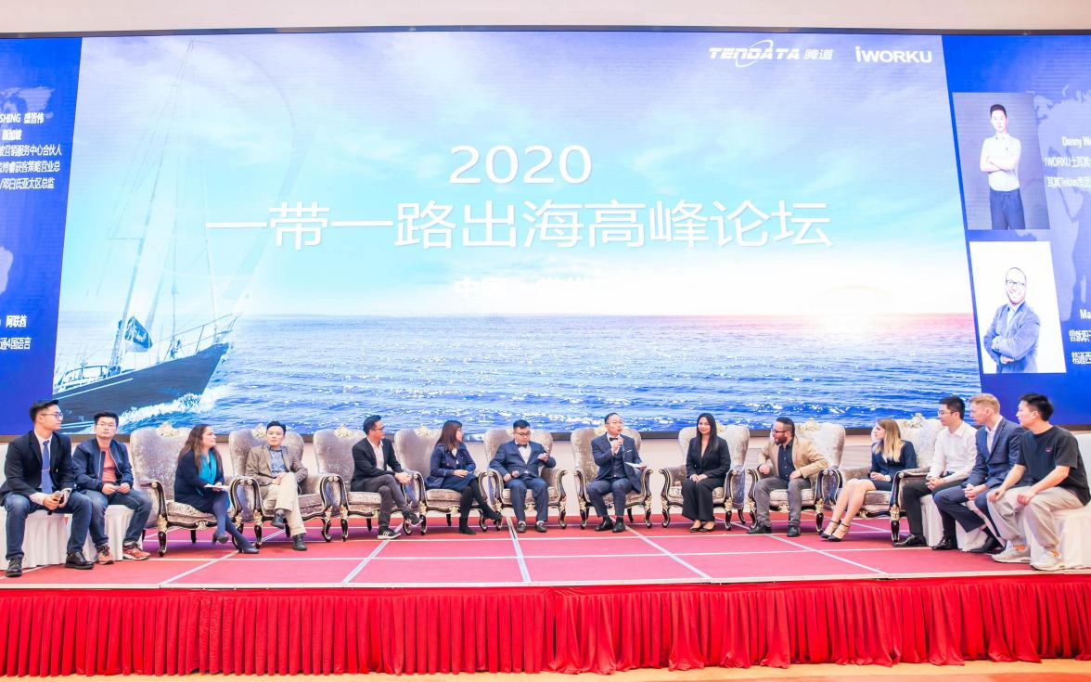

1. **上海腾道信息技术有限公司简介**

1、基本信息

上海腾道信息技术有限公司总部位于陆家嘴金融区，公司自 2005 年成立至今，专业从业人员已达 526，已为 26782 家国内外进出口企业公司提供有效的市场拓展营销方案和客户管理服务。在国内常州、无锡、青岛、嘉兴 4 个直属分公司，以及广州、南京、深圳等 35 个办事处，2019 年销售额 8366 万元。

2、数据服务范围

海关数据覆盖范围全球共计 63 国贸易数据

北美：美国、加拿大

中美：墨西哥等 7 国

南美：巴西、阿根廷、秘鲁、哥伦比亚、智利、厄瓜多尔等 10 国

欧洲：俄罗斯、乌克兰、英国关单数据以及欧盟 28 国统计数据

亚洲：越南、印度、印尼、巴基斯坦等 11 国关单数据，以及日本统计数据

非洲&大洋洲：埃塞俄比亚和新西兰统计数据

互联网数据&云搜数据覆盖范围

全球 140 国，包含 167大搜索引擎，52 种语言翻译自动检索。

商业数据覆盖范围商情发现支持一键搜索全球 198 国商业数据服务，涵盖公司基本信息、行业信息、贸易动态、财务状况等多维度分析

1. 腾道外贸通服务主要优势

涵盖海关、互联网、商业数据 3 大数据模块，帮助咱们外贸团队 5 分钟快速、精准、全面分析目标客户的具体画像，**提高客户转化率**。

互联网数据智能筛选查询，后台智能运作，一键匹配出目标市场主流搜索引擎上的**公司网址、产品图片、邮件地址**等信息，帮助咱们外贸团队定位蓝海市场客户，**30 分钟筛选出 10 家可群发邮件的目标客户**，增加定向客户开发、触达。

腾道外贸通服务包含EDM 邮件营销管理模块，通过**定制化邮件模板、专属邮件通道、一键群发**，帮助咱们外贸团队管理，**每天群发 200 封邮件定向开发、单发 20 封邮件精准跟进**，提高外贸团队主动开发客户的能力和意识。

腾道外贸通服务方案是目前客户**续约率最高**的方案，本地专业化的客服团队专业服务，提供了从**发现客户-分析客户-触达客户-管理监测客户**一整套外贸销售过程服务，从可行性角度能够有效的保障咱们团队的使用和效果。

**总结：**

腾道带来的价值

1.发现商机先机帮助外贸团队主动获取精准的海外客户资源

2.监测商机帮助外贸团队掌握客户详尽动态同行最新贸易信息

3.分析商机帮助外贸团队深度挖掘新老客户合作及追单的商机点

4.触达商机帮助外贸团队一键触达客户，追踪及沉淀潜在海外订单

腾道坚持的理念

所有营销只为成交，所有成交必须掌握商机，所有商机必须得到先机，

所有先机必须先从活跃客户做起，

所有活跃客户中必须先找到适合自己的客户，

所有适合自己的客户必须做精细化分析，所有分析只为您做出正确的决策，

所有决策必须高效触达。

深圳腾道顺祝：

**深圳市兰亭科技股份有限公司**

外贸订单多多，利润多多！

